Egr. DIRIGENTE SCOLASTICO
- I.T.I.S. “EINSTEIN”
VIMERCATE
- TUTTI GLI ISTITUTI OGNI ORDINE E GRADO DEI SEGUENTI COMUNI:
Vimercate – Agrate – Arcore – Bellusco – Bernareggio – Busnago - Carnate – Cavenago – Concorezzo – Cornate – Lesmo – Ornago – Sulbiate – Usmate

OGGETTO: ASSEMBLEA SINDACALE PER I LAVORATORI DOCENTI E A.T.A
ISCRITTI CISLSCUOLA

La scrivente Segreteria CislScuola MonzaBrianzaLecco indice un’Assemblea

MARTEDÌ 7 FEBBRAIO 2017
DALLE ORE 14.30 ALLE ORE 17.30
presso I.T.I.S. “EINSTEIN”
Via Adda n. 6 – Vimercate

con il seguente o.d.g.:
- Adempimenti pre-congressuali CislScuola:
  - Illustrazione Tesi
  - Nomina delegati al II Congresso CislScuola MonzaBrianzaLecco

Chiede pertanto l’agibilità di un locale presso I.T.I.S. “EINSTEIN” di Vimercate per lo svolgimento dell’assemblea. alla quale parteciperanno anche i lavoratori iscritti CislScuola di tutte le scuole dei Comuni in indirizzo

Distinti saluti

Il Segretario Generale
CislScuola MonzaBrianzaLecco
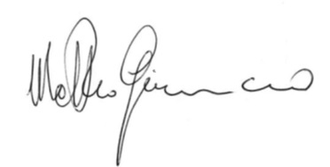
(Matteo Giammanco)

Monza 25 Gennaio 2017

